附件2



第十届“全国杰出青年法学家”
推荐表

姓 名 陈烨

工作单位 西藏民族大学法学院

推荐单位 西藏自治区法学会

中国法学会
2022年12月印制

填 表 说 明

- 表一为推荐单位填写或指导推荐候选人填写，表二为推荐候选人工作单位上级党委（党组）填写并盖章，表三为推荐候选人工作单位上级纪检监察部门填写并盖章，表四为推荐单位填写并盖章。
例如，推荐候选人为某大学法学院教授的，表二应由该大学党委填写并盖章，表三应由该大学纪委填写并盖章，表四应由该大学法学院填写并盖章。
二、推荐单位需填写推荐评选委员会投票情况、推荐意见（每人500字以内）。
三、请用计算机填写，可根据实际需要分栏，但勿随意变动格式及字体字号。
四、请各推荐单位于2023年3月20日之前，将本表电子版发至指定邮箱。纸质版以A4纸打印一式四份，连同推荐评选情况报告、推荐候选人身份证复印件、推荐候选人代表性学术专著1-2部（独著）、学术论文3-5篇（独著或第一作者）、重要荣誉证书或证明复印件各一式一份，寄至指定地址。

联 系 人：魏丽莎 于晓航 010-66123109
邮寄地址：北京市海淀区皂君庙4号中国法学会研究部1334室
邮 编：100081
电子邮箱：qnfxj2022@163.com

表一：推荐候选人情况
姓 名 | 陈烨 | 性 别 | 男 | 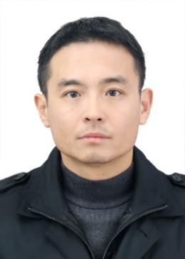
出生日期 | 1981．11．20 | 民 族 | 汉族
政治面貌 | 中共党员 | 学 历 | 博士研究生
技术职称 | 副教授 | 行政职务 | 无
工作单位 | 西藏民族大学
通讯地址 | 陕西省咸阳市文汇东路6号西藏民族大学法学院
重要学术成果
（包括专著和论文，只列书名和篇名即可。论文仅限于发表在核心期刊或全国性重要报纸上的。请注明署名方式、发表或出版时间、刊物或出版社、字数。代表性著作和论文请注明中国知网统计的被引用数。）

1.陈烨：《刑法中的特殊财产类型研究》，厦门大学出版社，2015年8月；
2.陈烨：《区分故意类型定罪问题之我见》，载《中国刑事法杂志》2013年第2期；（该文被引10次）
3.陈烨：《财产性利益与罪刑法定问题》，载《上海交通大学学报》（社会科学版）2013年第5期；（该文被引145次）
4.陈烨：《特殊财产犯罪对象问题研究窘境及破解》，载《政治与法律》2015年第6期。（该文被引23次）

获得奖项和表彰
（请注明获得时间及等级）
1.2013年获得博士研究生国家奖学金；
2.论文《特殊财产犯罪对象问题的研究窘境及破解》荣获西藏民族大学第十五届优秀科研成果奖三等奖。

